**Тема: «Обращения трезвучий» для 3 класса по сольфеджио НовосёловаГ.И.**

*отправить до 26.04.2020*

**Постройте в тетради аккорды в заданных тональностях, поставьте ключевые знаки, отправьте фото записей:**

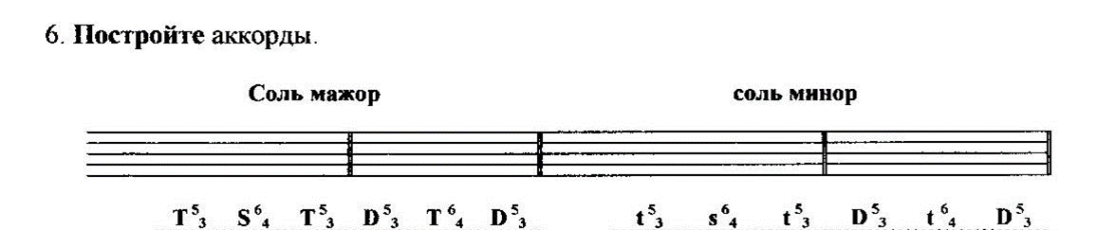

**Слуховой анализ интервалов:**

• Расчертите в тетради 10 тактов

• Слушайте аудиофайл и определите 10 интервалов (скачайте в приложении к заданию)

• Запишите услышанные интервалы в тетрадь

• Отправьте фото записи

**Музыкальный диктант:**

• Настройтесь на тональность соль мажор ( вспомните ключевые знаки, спойте гамму и трезвучие), размер 2/4, всего 8 тактов

• Прослушайте аудиофайл несколько раз ( скачайте в приложении к заданию)

• Запишите в тетрадь.

• Отправьте фото записи

**Чтение с листа**

Определить тональность. Петь сольфеджируя с дирижированием. Записать на видео или диктофон и отправить до 26.04.2020

